M 7.B 11.5. - 15.5.
Milí žáci 7. B,
všechny vás opět zdravím v dalším týdnu výuky na dálku.
Děkuji za poslané úkoly, učivo je opravdu důležité.
Tento týden si budete trojčlenku procvičovat v pondělí, úterý a středu.
Ve čtvrtek si uděláte kontrolu práce podle výsledků, které budou na webových stránkách, zapíšete počet chyb a ve čtvrtek mi odešlete opravený úkol.,
abych viděla, jak vám práce šla, můžete i napsat, co vám jde a co vám dělá u trojčlenky problém.
Dotazy na můj email maradova@zshorni.cz, nebo Skype, kde mě najdete pod mým jménem Jitka Maradová

Kontrola úkolu z minulého týdne, úkoly, které jste i posílali, byly většinou správně vypočítané a zapsané.
76 /6 byla PÚ
121/18 byla NÚ

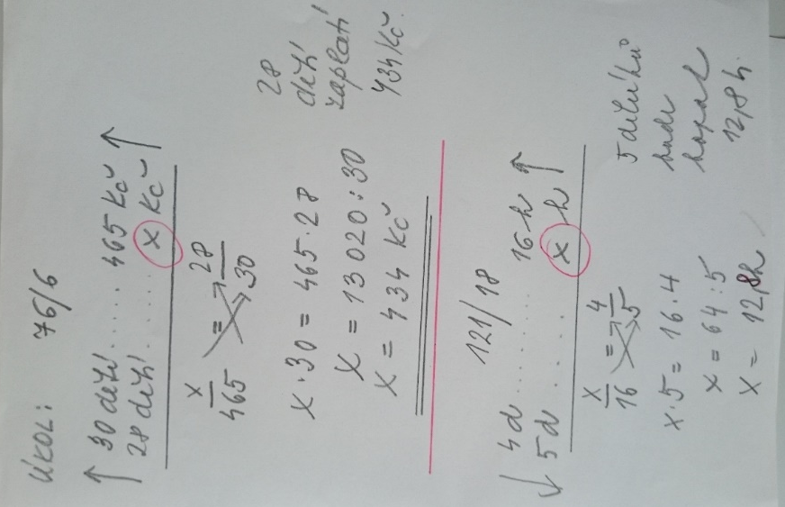
Někteří jste i správně převedli, že 12,8 h = 12h 48 min
Protože 0, 8 . 60 min = 48 minut
Tento týden vás čeká procvičování slovních úloh na trojčlenku.
Na začátku bude nadepsáno:
- Úkol vypracoval : vaše jméno
- Zadání nemusíte opisovat, jen číslo příkladu
- Zda PÚ nebo NÚ (někde vám dám nápovědu, ale už byste měli poznat)
- Pokud nápověda není, poznáte sami a zapíšete
- Zápis úlohy (stejné údaje pod sebou)
- Šipky podle toho, jaká úměra
- Výpočet bud úměrou nebo křížovým pravidlem
- Slovní odpověď
- Na výpočty můžete použít kalkulačku
11. 5. ( 1h)
Př. 1
Automat vyrobí za 1hodinu 2520 součástek.
Kolik součástek vyrobí za 33 minut?
( nápověda : 1h se musí do trojčlenky zadat v minutách)

Př. 2. (PÚ)
Zvuk urazí vzdálenost 1km za 3 sekundy. Jak daleko je bouřka, jestliže mezi zábleskem a hromem je časový interval 8 s?
(výsledek zaokrouhlete na 1 desetinné místo)
--------------------------------------------------------------------------------------------------

12. 5. ( 1h)
Př. 3 ( NÚ)
Pšeničný lán sklidí 7 kombajnů za 5 dní při plném nasazení.
Předpovědˇ počasí vyžadovala dokončit sklizeň už za 4 dny.
Kolik kombajnů je třeba nasadit, abychom pole za 4 dny sklidili?
(výsledek zaokrouhlete na celé číslo – jednotky)

Př. 4
Žák měřil vzdálenost 30 kroků a naměřil 20 metrů. Jak dlouhé je hřiště, jestliže je přešel 128 stejně dlouhými kroky?
(zaokrouhlete na celé metry)
---------------------------------------------------------------------------------------------------
13. 5. ( 1h)
Př. 5.
Dva dělníci provedou montáž konstrukce zahradního skleníku za 54 hodin,
Za kolik hodin provede montáž 9 dělníků?

Př. 6.
Z 3kg čerstvých hub je 0,45 kg sušených hub.
Kolik je potřeba nasbírat čerstvých hub, aby z nich byl 1kg sušených?
Nápověda : jde o PÚ, zápis udělejte takto :
na 0,45 kg sušených…………3kg čerstvých
na 1kg sušených ………………x kg čerstvých
výsledek zaokrouhlete na 1 desetinné místo
----------------------------------------------------------------------------------------------

14. 5. ( 1h)
Vaším úkolem dnes bude provést si kontrolu úloh podle řešení,
které bude na webu, barevnou tužkou si opravíte – pokud dobře fajfka,
špatně křížek, pokud máte v příkladu chyby, provedete opravu.
Zkontrolovaný a opravený úkol mi pošlete ve čtvrtek
Úloha navíc ( kdo chce zkusit)
Zkuste pomocí trojčlenky vyřešit úlohu na měřítko

Př. 7
Na mapě v měřítku 1 : 500 000 je přímá vzdálenost Kladna od Chomutova
12 cm. Jaká je skutečná vzdálenost těchto měst?

Kdo si chce trojčlenku procvičit ještě více,
tak v učebnici možno str. 76 – str. 77 vybrat si příklad, spočítat, kontrola podle výsledků vzadu.

Všem pěkný víkend.
Jitka Maradová

